CZĘŚĆ 1

Uzupełnij zdania właściwymi wyrażeniami. Przyjmij, że wahadło znajduje się na pewnej wysokości nad podłożem.



**1**

1. Przy maksymalnym wychyleniu prędkość i energia kinetyczna ciężarka na sprężynie mają wartość A/ B/ C, a w położeniu równowagi – wartość A/ B/ C.
2. W najwyższym położeniu ciężarka na sprężynie energia potencjalna ciężkości ma wartość A/ B/ C, a w położeniu najniższym – wartość A/ B/ C.
3. Gdy sprężyna jest maksymalnie rozciągnięta, energia potencjalna sprężystości ma wartość A/ B/ C.

A. największą B. zero C. najmniejszą, ale większą od zera

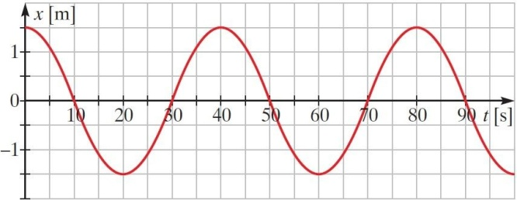Na wykresie zależności wychylenia od czasu przedstawiono ruch drgający cząsteczek wody podczas rozchodzenia się fali na jej powierzchni. Ustal amplitudę i okres drgań tych cząsteczek.



**2**

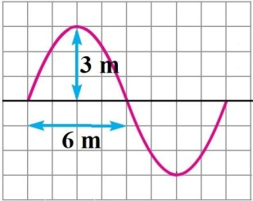Na rysunku przedstawiono falę, której okres drgań wynosi 3 s. Oblicz prędkość tej fali.



**3**

W jakiej odległości od obserwatora uderzył piorun, jeśli odgłos grzmotu dotarł do niego po 11,5 s?



**4**

(.../5 pkt)

(.../2 pkt)

(.../2 pkt)

(.../2 pkt)

Oceń prawdziwość zdań. Zaznacz P, jeśli zdanie jest prawdziwe, lub F, jeśli jest fałszywe.



**5**

|  |  |  |  |
| --- | --- | --- | --- |
| **1.** | Dźwięk rozchodzi się szybciej w powietrzu niż w stali. | **P** | **F** |
| **2.** | Dźwięk nie rozchodzi się w próżni. | **P** | **F** |
| **3.** | Prędkość dźwięku w powietrzu jest większa niż prędkość wiatru w czasie huraganu. | **P** | **F** |
| **4.** | Dźwięk można przedstawić graficznie w formie wykresu. | **P** | **F** |

Wysokie dźwięki to drgania o A/ B częstotliwości. Dźwięki o bardzo małej częstotliwości to C/ D. Im mniejsza jest amplituda drgań, tym dźwięk jest E/ F.



**6**

1. dużej C. infradźwięki E. niższy
2. małej D. ultradźwięki F. cichszy

(.../4 pkt)

(.../3 pkt)

Zaznacz zestawienie, w którym do rodzajów fal elektromagnetycznych poprawnie dopasowano ich zastosowania.



**7**

1. promieniowanie podczerwone – grzejniki, promieniowanie ultrafioletowe – solaria, promieniowanie gamma – terapia nowotworowa
2. promieniowanie gamma – prześwietlanie, mikrofale – telefony komórkowe, promieniowanie podczerwone – czujniki ruchu
3. promieniowanie X – prześwietlanie, promieniowanie ultrafioletowe – sterylizacja, promieniowanie podczerwone – solaria